ГБУ РО «МЕДИЦИНСКИЙ ИНФОРМАЦИОННО-АНАЛИТИЧЕСКИЙ ЦЕНТР»
Осторожно! Поллиноз!
(памятка для населения)
В конце ХХ века ученые всех стран одновременно заговорили о новом виде эпидемии, которая возникла внезапно, казалось бы, из ниоткуда и стала распространяться с катастрофической скоростью по планете. Пандемией ХХI века называют аллергию. Под пандемией подразумевают болезнь, принявшую массовый характер, поражающую значительную часть всего населения.
Это массовое явление вызывает серьезную тревогу и в нашей стране: аллергиком уже сейчас является каждый третий взрослый россиянин и четвертый ребенок; самыми распространенными аллергическими заболеваниями считаются поллиноз (18-20% населения), бронхиальная астма (7-11%). Кроме того, статистика свидетельствует: 50% жертв поллиноза заболевают до 15 лет, 90% - до 30 лет.
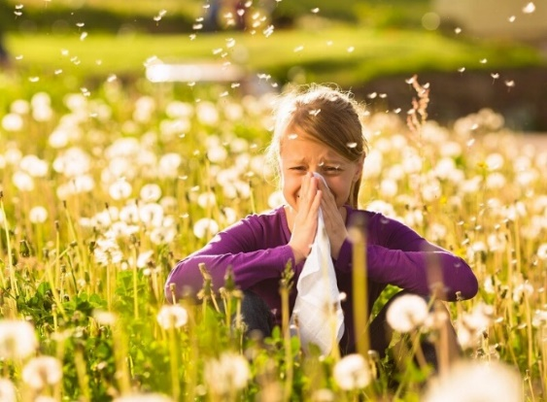
Что же такое поллиноз?

Поллиноз - генетически обусловленное заболевание, которое возникает у лиц с аллергической предрасположенностью в ответ на повторные вдыхания пыльцевого аллергена.

Каковы основные факторы возникновения поллиноза?
- Наследственная предрасположенность. Так, если кто-то из родителей – аллергик, то вероятность того, что ребенок унаследует предрасположенность, составляет 30%. Когда аллергики оба родителя – то риски возрастают до 50%.
- Неблагоприятные экологические условия (сельские жители страдают поллинозом в несколько раз реже).
- Стресс.
- Частые вирусные заболевания в детстве.
- Вредные привычки.
- Неправильное питание.
- Домашние животные (переносчики аллергенов – пыльцы).

Когда возникает поллиноз?

Для данного недуга характерна сезонность. Ее пик приходится на конец апреля и может длиться до конца сентября.
Первый этап называют «деревянным», связан с цветением таких деревьев, как береза, лещина, ольха, реже - клён, вяз, дуб, он приходится на конец апреля - начало июня. Часто поллиноз ошибочно связывают с пухом (семенами) тополя, хотя он аллергеном не является, а только переносит пыльцу.

Второй этап обострения заболевания - середина июня-июль - связан с аллергией на пыльцу злаковых луговых трав: мятлика, тимофеевки, овсяницы и пр. (а впоследствии - на сено из этих трав).
Третий этап поллиноза связан с цветением сорных трав, который приходится на конец июля - август, а порой и на весь сентябрь; в качестве аллергена выступает пыльца сложноцветных растений: полыни, амброзии, чернобыльника, а проще говоря, тех, которые имеют желтые цветки (ромашка, пижма, календула, подсолнечник и др.) и маревых (лебеда).

Каковы основные симптомы поллиноза?
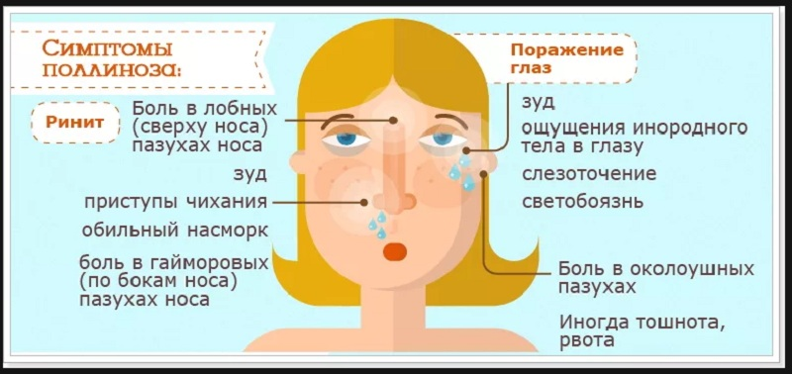

Заболевание сопровождается ухудшением общего самочувствия: наблюдается утомление, раздражительность, бессонница, снижение работоспособности, а также такими симптомами, как головная боль, недомогание.
Тяжелое осложнение поллиноза - бронхиальная астма. Это заболевание может развиться при прогрессирующем течении заболевания спустя 2-4 года и в случае отсутствия лечения.

Профилактика поллиноза.
- Соблюдать гипоаллергенную диету:
- ограничить употребление молока, жирного мяса, рыбы, птицы, грибов, яиц: отказаться от жареных, соленых, копченых продуктов; исключить продукты, содержащие консерванты и красители; избегать кислых и острых блюд; не употреблять овощи и фрукты красного и оранжевого цвета, цитрусовые, шоколад, орехи, мед, газированные сладкие напитки;
- при деревянном поллинозе возможна реакция на косточковые фрукты, яблоки, груши;
- при аллергии к злаковым – бывает реакция на муку, рис, кукурузу;
- при аллергии к сорным травам – подсолнечное масло, халву;
- необходимо включить в рацион продукты, богатые витамином В, С, Е.

- Избегать контакта с аллергенами:
- рекомендуется посещать горные и морские курорты,
- не выезжать за город,
- не гулять в ветреную погоду.

- Организовать режим дня и отдыха:
- прогулки только в вечерние часы и в безветренную погоду;
- до 5 раз мыть лицо, обязательно после прихода с улицы - промыть рот и нос;
- ежедневно принимать душ с мытьем головы;
- временно отказаться от косметики;
- необходим полноценный сон (формирует хороший иммунитет).

- Обустроить свой быт:
- убрать натуральные подушки на пуху и ковровые покрытия;
- повесить сетки на окнах;
- как можно чаще пользоваться пылесосом (лучше моющим);
- ежедневно проводить влажную уборку;
- использовать очиститель воздуха;
- не держать домашних животных.

5. Отказаться от вредных привычек.
- курение (пассивное курение);
- злоупотребление алкоголем.

Важно знать!
    - Лицам, страдающим поллинозом, не рекомендуется проведение фитотерапии.
    - Существует специфическая иммунотерапия, которая применяется на ранних стадиях заболевания путем специального введения аллергенов на протяжении длительного времени.
Помните!

Если насморк и кашель задерживаются более, чем на две недели, возникли в сезон цветения и не сопровождаются лихорадкой, нужно насторожиться – возможно это симптомы не банальной простуды, а поллиноз.

Если профилактические мероприятия не помогают справиться с данным недугом, необходимо обратиться за помощью к врачу-специалисту.

Аллергологи не перестают повторять: чем раньше пациент обратиться к врачу, тем меньше риски развития осложнений.

Знание и выполнение мер профилактики поллиноза помогут сохранить Ваше здоровье!

